Día Mundial del Agua 2018
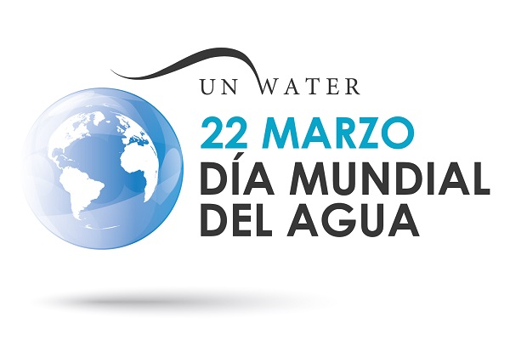
NTRODUCCIÓN
El Día Mundial del Agua, que se celebra cada año el 22 de marzo, tiene por objeto captar la atención hacia la importancia de este elemento. Con el tema de este año, “La naturaleza al servicio del agua”, se persigue encontrar soluciones basadas en la naturaleza para resolver los desafíos relacionados con el agua a los que nos enfrentamos en el siglo XXI.

La campaña denominada “La respuesta está en la naturaleza” trata de difundir lo más posible las soluciones basadas en la naturaleza. El mensaje central de la misma es poner en evidencia que este tipo de soluciones, consistentes por ejemplo en plantar árboles para repoblar los bosques, reconectar los ríos con las llanuras inundables o restaurar humedales, pueden ayudar, de forma sostenible y rentable, a reequilibrar el ciclo del agua, mitigar los efectos del cambio climático, y mejorar la salud humana y los medios de subsistencia.

Utilizando estas soluciones para ayudar a satisfacer las necesidades de agua de una población en crecimiento, contribuiremos a la creación de una economía circular y, a la vez, a la protección del medio natural y a la reducción de la contaminación – ambas metas clave del Objetivo de Desarrollo Sostenible 6, que consiste en garantizar la disponibilidad y la gestión sostenible del agua y el saneamiento para todos de aquí a 2030.

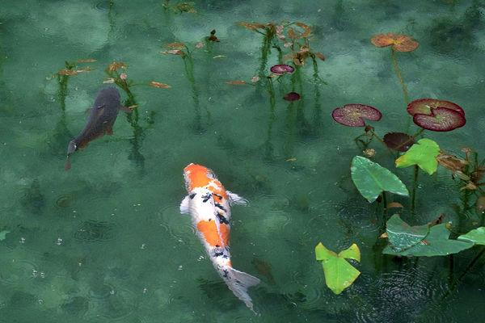
Agua y biodiversidad
Hablar de la biodiversidad y el agua puede parecer redundante. Por un lado la vida no es posible sin agua, y por el otro su calidad es condición primaria para el funcionamiento de los ecosistemas y la preservación de las especies. Sin embargo, estos son también indispensables para mantener el ciclo del agua. ¿Entonces los ecosistemas son usuarios del agua, o son proveedores? La idea general es que la salud de los ecosistemas es condicionante para sostener nuestras actividades productivas. Esto es cierto, pero las relaciones que mantienen los ecosistemas y su biodiversidad con la sociedad son mucho más complejas.

Los retos del uso agrícola del agua
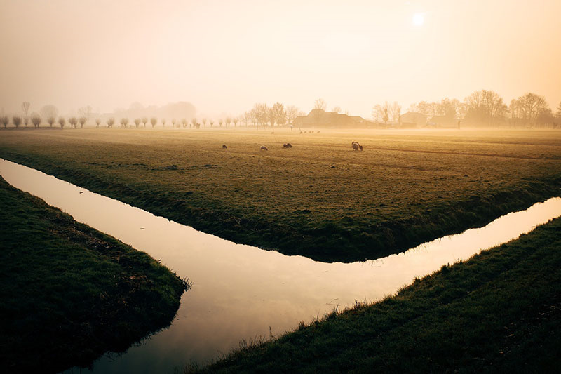
El agua es indispensable en la producción alimentaria. Su uso en la agricultura representa el mayor volumen de consumo a nivel global. El nexo —agua y alimentos— ha sido y seguirá siendo primordial en el establecimiento de las sociedades.

En el contexto mexicano el sector agrícola orientado a la producción de alimentos, es heterogéneo en cuanto a su desarrollo —ocurre en zonas áridas o húmedas del país, en superficies planas o en laderas, en parcelas tecnificadas o de temporal, en terrenos comunitarios, ejidales o privados —pero también en lo que se refiere a su aporte a la producción nacional. Resulta de un proceso histórico de cambios en la política económica y de tenencia de la tierra, al que se suma la diversidad geográfica del territorio.

